台南市學甲國小教學紀錄表
實施主題 | □交通安全教育□生命教育□法治人權教育  □品德教育□性別平等教育ˇ環境教育
班 級 | 二年 乙 班 | 總節數 | 4 節
實施時間 | 103學年度上學期 103年 9月 13 日 星期六  8時 0分至 12 時 0 分
實施方式 | ˇ討論ˇ影片□分組報告□康輔活動ˇ其他 舉辦跳蚤市場
實施流程 | - 引起動機：  播放影片(琴之深)，與孩子討論人與自然之關係。  - 活動過程：  - 提出問題單(如何幫助地球)，進行分組討論。  - 觀賞動畫(爸爸的環保袋)，討論「資源再利用」議題，並請學生心得分享。  - 綜合活動：  舉辦跳蚤市場二手物品拍賣活動。

台南市學甲國小教學紀錄表照片成果
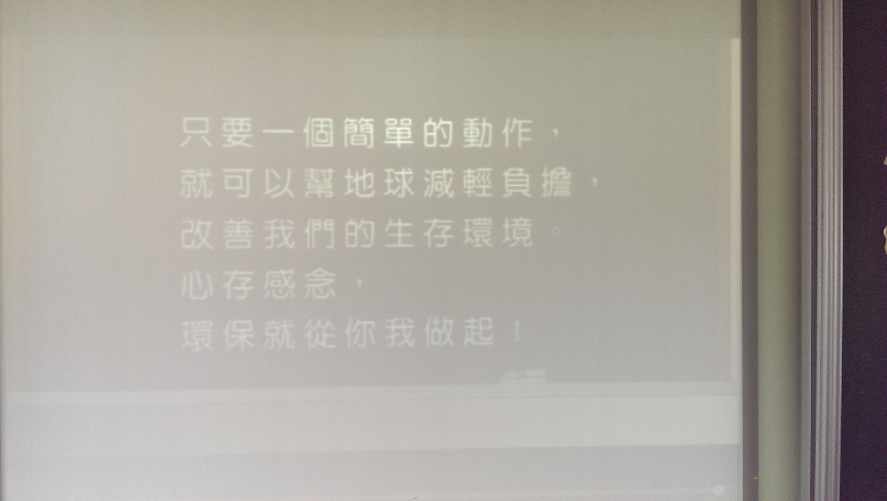
說明：觀看影片，並做問題討論。
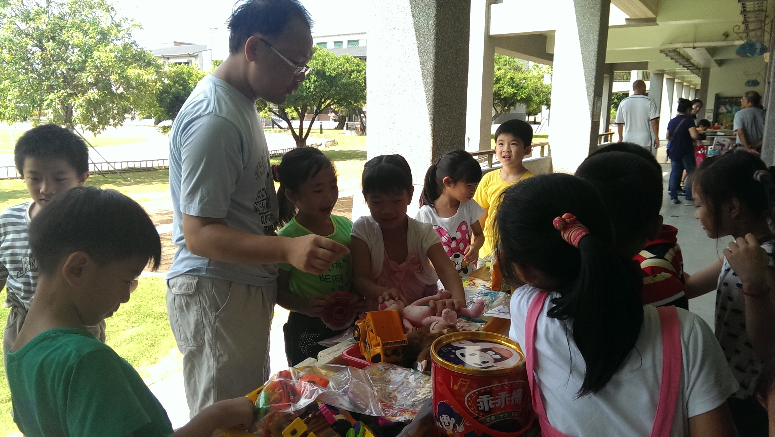
說明：舉辦跳蚤市場二手物品拍賣活動。

